设备主动上传数据的 HTTP PUSH 通信协议

一、设备与服务器通信

设备与服务器之间的通信以HTTP协议进行，设备GET或POST数据到服务器，服务器则返回结果。除了发送特定文件内容以外，所有数据以纯文本的方式传送，多项内容之间以 \n 分成多行。

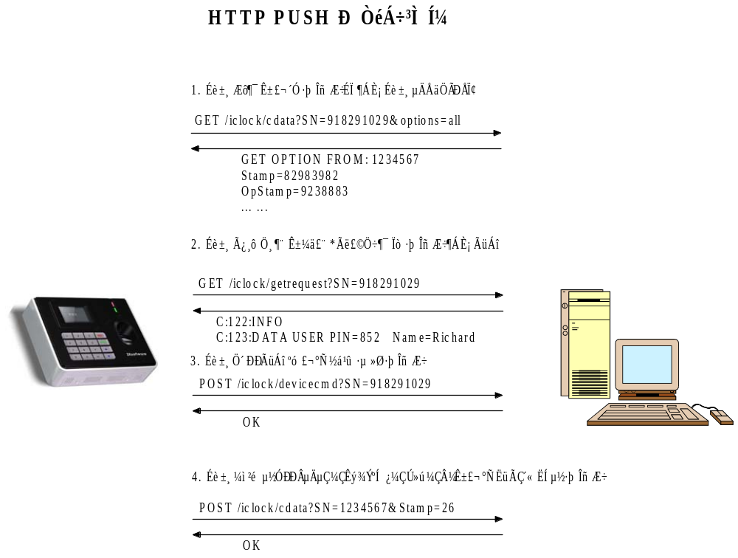

二、设备读取服务器上的配置信息

设备在开始与服务器进行数据通信前，需要读取服务器上的配置信息，然后根据服务器的要求进行通信。

设备发送：
GET /iclock/cdata?SN=xxxxxx&options=all
其中，xxxxxx为设备序列号。

服务器返回（例）：
GET OPTION FROM: 123456
Stamp=82983982
OpStamp=9238883
ErrorDelay=60
Delay=30
TransTimes=00:00;14:05
TransInterval=1
TransFlag=1111000000
Realtime=1
Encrypt=0

其中：
GET OPTION FROM: 后为对应设备的序列号
Stamp 为设备最后上传考勤记录的最新记录时间戳标记
OpStamp 为设备最后上传人员数据的最新操作记录时间戳标记
ErrorDelay 为联网失败后重新联接服务器的间隔时间（秒）
Delay 为正常联网时联接服务器的间隔时间（秒）
TransTimes 为定时检查并传送新数据时间（时:分，24小时格式），多个时间用分号分开，最多支持10个时间
TransInterval 为检查并传送新数据间隔时间（分钟）
TransFlag 为向服务器传送哪些新数据标记, 请返回“1111000000”
Realtime 是否实时传送新记录。 为1表示有新数据就传送到服务器，为0表示按照 TransTimes 和 TransInterval 规定的时间传送
Encrypt 是否加密传送数据（加密传送使用中控专门的加密算法），请返回0

三、上传数据

1、上传考勤记录
设备发送：
POST /iclock/cdata?SN=xxxxxx&Stamp=99999999
982 2008-02-25 12:08:21 1 0
982 2008-02-25 18:01:09 1 0

其中，xxxxxx为设备序列号，99999999为本次上传数据的最新记录的时间戳，服务器为该设备记录这个时间戳，以便于设备读取配置信息时返回。
一条记录的多个字段之间是用制表符 \t 分隔的。

服务器返回：
OK

如果服务器返回的错误页面（HTTP 404/500等等）或者长时间没有返回（超时），设备将认为本次数据发送失败，会重新发送这些数据。

2、上传用户信息
设备发送：
POST /iclock/cdata?SN=xxxxxx&OpStamp=99999999
USER PIN=982 Name=Richard Passwd=9822 Card=[09E4812202] Grp=1 TZ=
FP PIN=982 FID=1 Valid=1 TMP=
其中，xxxxxx为设备序列号，99999999为本次上传数据的最新操作记录的时间戳，服务器为该设备记录这个时间戳，以便于设备读取配置信息时返回。
一条记录的多个字段之间是用制表符 \t 分隔的。

服务器返回：
OK

四、服务器下发命令
服务器向设备下发命令首先缓存起来，等待设备的如下请求：
GET /iclock/getrequest?SN=xxxxxx
其中，xxxxxx为设备序列号。

然后，服务器把缓存的命令返回给设备：
C:122:INFO
C:123:DATA USER PIN=852 Name=Richard
可以一次向设备返回多条命令，具体的命令和命令格式参看专门的文档(《设备控制与命令》)
注意一条数据命令的多个字段之间是用制表符 \t 分隔的。

设备在执行完命令后使用如下请求返回命令的执行结果
POST /iclock/devicecmd?SN=xxxxxx
然后服务器就可以从命令缓存中清除已经执行过的命令。

设备每隔一段时间（通常是30秒，根据配置）才会向服务器发送 GET /iclock/getrequest?SN=xxxxxx 请求查询是否有给自己的命令，这会导致服务器下发命令不是立即传送到设备的。解决的办法是服务器在缓存命令的同时，向设备的 UDP 4374 端口发送一个消息"R-CMD"，设备在接收到这个消息后就会立即向服务器查询。这一机制可以大大加快服务器下发命令的响应速度，但仅可以用于服务器能够直接连接到设备的情况下，例如局域网内，或者在互联网上设备具有公网的IP地址。

